מתכונת בספרות
פרק ראשון- סיפורת (מעשה חכמים וסיפור קצר)
25 נקודות
ענה על אחת מהשאלות 1-3
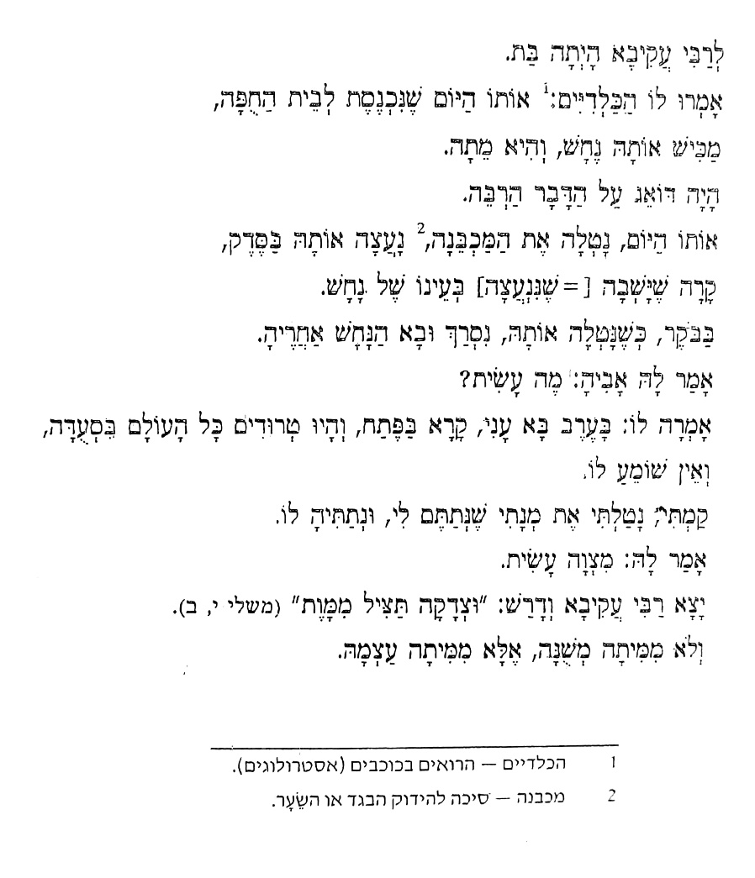
- מעשה חכמים
-אמר לה אביה: מה עשית"
מהו המאפיין של מעשי חכמים שמופיע בציטוט זה? הדגימי מאפיין נוסף של מעשה חכמים במדרש והסבר כיצד הוא תורם לרעיון המרכזי של סיפור זה. (25 נקודות).

- סיפור קצר - כנורו של רוטשילד / אנטון צ'כוב
לפניך קטע המתאר את ההזיות של גיבור הסיפור, יעקב (ברונזה) , קרא את הקטע וענה על השאלה שאחריו.
בערב ובלילה היו מהבהבים כנגד עיניו דמותו של תינוק. ערבה, דגה, אווזים שחוטים, ומארפה הדומה לציפור טמאה, ופניו החיוורות, העלובות של רוטשילד, ומיני פרצופים משונים עטו עליו מכל צד ומלמלו בלחש נחש על ההפסד. היה מתהפך מצד לצד, וכחמש פעמים קם ממיטתו לנגן בכינור.
בחר בשתיים מן הדמויות הנזכרות בקטע זה ובאחד מן הפריטים (ערבה, דגה, אווזים שחוטים, כינור) הנזכרים בו, והסבר כיצד כל אחד מהם מעיד על התהליך שברונזה עובר בסיפור.

- סיפור עברי קצר
באמצעות תיאור חייהם האישיים של בני אדם, המתרחשים בזמן ובמקום מסוימים, יצירות ספרות מעלות שאלות על חיי האדם בכלל. הסבר קביעה זו, ובסס אותה על העלילה של סיפור קצר שלמדת, על הדמויות בסיפור ועל היחסים ביניהן.

פרק שני- יצירות מאת עגנון ודרמה ( 35 נקודות)
ענה על אחת מהשאלות 4-12
יצירות מאת עגנון

- תהלה
קרא את הקטע שלפניך מן הנובלה "תהלה", וענה על שלושת הסעיפים א-ג שאחריו.
[...] שחקה תהלה שחוק מתוק ואמרה בנעימה, להיכן אטול את הכד? אטול אותו לקברי, לקברי אטול הכד עם המכתב. שם בעולם העליון מכירין את שרגא ויודעים היכן הוא. ונאמנים הם שלוחיו של הקדוש ברוך הוא שיגיעו את מכתבי לידו. ושוב שחקה תהלה שחוק מתוק, מעין שחוק ניצחון כתינוקת שניצחה בחכמתה זקנים ממנה. אחר כך הניחה ראשה על מקלה ודומה היה שהיא מנמנמת. אחר כך הגביהה ראש והביטה בי בתוקף ואמרה, עכשיו שכל העניין ברור לך יכול אתה לכתוב מעצמך.
- על פי הנובלה, הציגי את אותו "עניין ברור" (המוזכר בקטע) שהסופר יכתוב לבקשתה של תהילה. (11 נקודות)
- בקטע שקראת באה לידי ביטוי אמונתה של תהילה באלוקים ובהשגחתו. על פי הקטע שלעיל, הסבר את העמדה של תהילה כלפי ההשגחה האלוקית. (14 נקודות)
- בקטע שלעיל באות לידי ביטוי תכונות המאפיינות את תהילה: נעימות מצד אחד ותקיפות מצד אחר. הבא מן הנובלה דוגמה נוספת לכל אחת מתכונות אלה (סך הכול — שתי דוגמאות) (10 נקודות)

- והיה העקוב למישור
לפניך קטע מתוך סיום הנובלה "והיה העקוב למישור" שמתאר את מצבו של מנשה חיים. קרא אותו וענה על שני הסעיפים שאחריו:
וילך ביער בין האילנות ולאור הלבנה אמר שירוֹת ותשבחות תהילות לאלוקי יעקב בבכייה ויללה גדולה עד למאוד כי פחד לשבת בבתי כנסיות ובבתי מדרשות שמא יכירו בו מי הוא.

- בתיאור זה נרמזת החלטה של מנשה חיים. הסבר את החלטתו ואת המשמעות העולה ממנה. הדגם את דבריך. (22 נקודות)
- קבע אם דמותו של מנשה חיים היא דמות של גיבור או של אנטי-גיבור. בתשובתך התבסס על ההחלטה של מנשה חיים מסעיף א (13 נקודות)

- סיפור פשוט
לפניך קטע מ"סיפור פשוט". קרא אותו וענה על השאלה שאחריו.
הרי מתחה צירל שפתיה כלפי בנה ואמרה, מודה אתה שפשטידה טעימה היא. פניו של הירשל האדימו. הוא שתנגאה בלבו שלא נהנה מאותה סעודה, לבסוף נאחז כרעבתן. אלא שלא זה הוא העיקר, העיקר עוגות שדיבור כיוצא בזה אמר הוא במקום אחר ביום שבאה בלומה לביתם פעם ראשונה והביאה עמה נאות ואמר הוא לאמו מודה את אמא שעוגותיה נאות.
הסבר מה מכעיס ומביך את הירשל בדברים שאמו אומרת לו בקטע

- שני תלמידי חכמים שהיו בעירנו / המלבוש / האדונית והרוכל/ מדירה לדירה
א. תארי והסבר את הקלקול או את המכשול בחייה של הדמות המרכזית.
ב. הסבר אם הדמות המרכזית מודעת לקלקול זה. הדגם את דבריך.

דרמה
- ילדי הצל / בן ציון תומר
ענה על שני הסעיפים א-ב.
- "זיגמונט אומר ליורם: שום מקום איננו מקומי... הנה כאן אני ישן, במזרח. לבי במערב... ". על פי דברים אלה, כתבי כיצד זיגמונט מרגיש והסבר מדוע הוא מרגיש כך. הבא מן המחזה שתי דוגמאות נוספות לרגשות אלה.
- דמותו של זיגמונט מעוררת דילמה מוסרית. הציגי דילמה זו. האם המחזה מציע פתרון לדילמה הזאת? הסבר את דבריך.

- אנטיגונה / סופוקלס
כוח השלטון ומגבלותיו — כיצד נושא זה בא לידי ביטוי בטרגדיה "אנטיגונה"?
הסבר והדגם את דבריך.

- בית בובות / הנריק איבסן
לפניך קטע מתוך דיאלוג בין נורה לכריסטינה לינדה. קרא אותו, וענה על שני הסעיפים א-ב שאחריו.
נורה:(...) גם לי יש משהו להתגאות בו.
לינדה: אין לי שום ספק . אבל למה את מתכוונת?
נורה: דברי בשקט. שטורוולד לא ישמע! בעד שום הון שבעולם אסור לך- אסור לאף אחד- לגלות את זה, אף אחד מלבדך.
- מה אפשר ללמוד מדיאלוג זה על מערכת היחסים בין נורה לבין טורוולד הלמר? הסבר את דבריך והבא מן המחזה שתי דוגמאות המשקפות את מערכת היחסים שלהם. (25 נקודות)
- לדעתך, האם לנורה אכן "יש משהו להתגאות בו"? נמק והדגם את דבריך. (10 נקודות)

- אויב העם / הנריק איבסן
שם המחזה משקף את הנושא שלו ומאפיין דמויות מרכזיות בו.
הסבר והדגם קביעה זו. בסס דבריך על העלילה.

- ביקור הגברת הזקנה / פרידריך דירנמט
א. ביקור הגברת הזקנה חושף את פרצופה האמיתי של החברה בגילן. הסבר והדגם קביעה זו.
ב. האם לדעתך מה שהתרחש בחברה בגילן יכול להתרחש גם בחברה בישראל?

פרק שלישי – שירה (פיוט, שירת ימי הביניים, שירת ביאליק, השירה העברית במאה העשרים)
40 נקודות
שים לב! מפרק זה עליך לענות על שתי שאלות:
על שאלה אחת מן הפיוט או משירת ימי הביניים או משירת ביאליק (שאלות 13-16), ועל שאלה אחת מן השירה העברית במאה ה-20 (שאלות 17-20)
(לכל שאלה 20 נקודות, סה"כ 40 נקודות)

פיוט, שירת ימי הביניים , שירת ביאליק
ענה על אחת מן השאלות 13-16
פיוט
- קרא את הפיוט שלפניך וענה על שתי השאלות שאחריו.
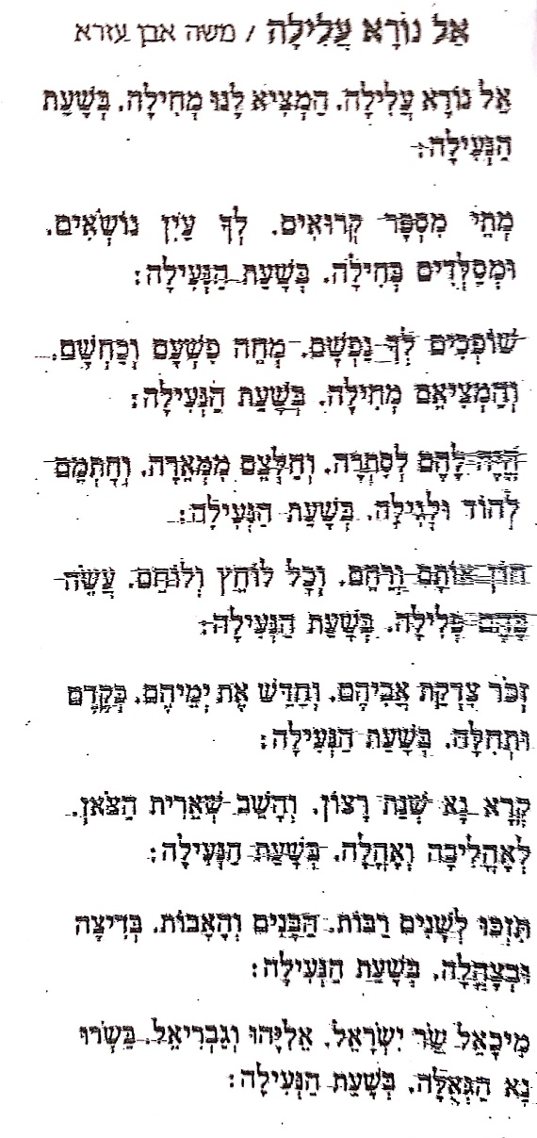

שיבוץ, ניגוד, דימוי, מטאפורה-
הדגימי שלושה מאמצעים אלה בפיוט והסבירי מהי תרומתם למשמעות הפיוט. (20 נקודות)

קרא את השיר שלפניך, וענה על השאלה שאחריו.

ישנה בחיק ילדות/ ר' יהודה הלוי
יְשֵנָה בְחֵיק יַלְדוּת לְמָתַי תִּשְכְּבִי/דְּעִי כִּי נְעוּרִים כַּנְּעֹרֶת נִנְעֲרוּ!
הֲלָעַד יְמֵי הַשַחֲרוּת? קוּמִי צְאִי,/ רְאִי מַלְאֲכֵי שֵיבָה בּמוּסָר שִׁחֲרוּ,
וְהִתְנַעֲרִי מִן הַזְמָן, כַּצִפֳרִים / אֲשֶׁר מֵרְסִיסֵי לַיְלָה יִתְנַעֲרוּ;
דְּאִי כַדְרוֹר לִמְצוֹא דְרוֹר מִמַּעֲלֵך/ וּמִתֹּלְדוֹת יָמִים כְּיַמִּים יִסְעֲרוּ,
הֲיִי אַחֲרֵי מַלְכֵּך מְרַדֶּפֶת, בְּסוֹד/ נְשָׁמוֹת אֲשֶׁר אֶל טוּב ה' נָהֲרוּ!

הזמן הוא מוטיב מרכזי בשיר זה.
תארי כיצד מוטיב זה בא לידי ביטוי בשיר כולו, והסבירי את הקשר שלו לרעיון המרכזי בשיר.

- קרא את השיר שלפניך, וענה על השאלה שאחריו.
רְאֵה שֶׁמֶשׁ / רשב"ג
רְאֵה שֶׁמֶשׁ לְעֵת עֶרֶב אֲדֻמָּה - כִּאִלּוּ לָבְשָׁה תוֹלָע לְמִכְסֶה,
תְּפַשֵּׁט פַּאֲתֵי צָפוֹן וְיָמִין - וְרוּחַ יָם בְּאַרְגָּמָן תְּכַסֶּה,
וְאֶרֶץ – עָזְבָה אוֹתָה עֲרֻמָּה - בְּצֵל הַלַּיְלָה תָּלִין וְתֶחְסֶה,
וְהַשַּׁחַק אֲזַי קָדַר, כְּאִלּוּ - בְּשַׂק עַל מוֹת יְקוּתִיאֵל מְכֻסֶּה

בחר מן השיר בשלושה אמצעים אומנותיים , והסבר כיצד הם מסייעים לעצב את כאבו של הדובר על מות יקותיאל.

שירת ביאליק

הכניסיני תַּחַת כְּנָפֵךְ/ חיים נחמן ביאלי
הַכְנִיסִינִי תַּחַת כְּנָפֵךְ,
וַהֲיִי לִי אֵם וְאָחוֹת,
וִיהִי חֵיקֵךְ מִקְלַט רֹאשִׁי,
קַן-תְּפִלּוֹתַי הַנִּדָּחוֹת.
וּבְעֵת רַחֲמִים, בֵּין-הַשְּׁמָשׁוֹת,
שְׁחִי וַאֲגַל לָךְ סוֹד יִסּוּרָי:
אוֹמְרִים, יֵשׁ בָּעוֹלָם נְעוּרִים –
הֵיכָן נְעוּרָי?

וְעוֹד רָז אֶחָד לָךְ אֶתְוַדֶּה:
נַפְשִׁי נִשְׂרְפָה בְלַהֲבָהּ;
אוֹמְרִים, אַהֲבָה יֵשׁ בָּעוֹלָם –
מַה-זֹּאת אַהֲבָה?
הַכּוֹכָבִים רִמּוּ אוֹתִי,
הָיָה חֲלוֹם – אַךְ גַּם הוּא עָבָר;
עַתָּה אֵין לִי כְלוּם בָּעוֹלָם –
אֵין לִי דָבָר.
הַכְנִיסִינִי תַּחַת כְּנָפֵךְ,
וַהֲיִי לִי אֵם וְאָחוֹת,
וִיהִי חֵיקֵךְ מִקְלַט רֹאשִׁי,
קַן-תְּפִלּוֹתַי הַנִּדָּחוֹת.

השירה העברית במאה ה-20
ענה על אחת מן השאלות 17-20

- אדם מול בוראו
קרא את השיר שלפניך, וענה על שני הסעיפים א-ב שאחריו
נסוגה אל חצרות קדשך/ טניה הדר
- תאר את הקשר בין כותרת השיר לשיר כולו.
- ב. בחר בשיר נוסף שלמדת בנושא "אדם מול בוראו" והסבר את הקשר בין כותרת השיר שבחרת ובין נושא זה.

- שירים בצל השואה
קרא את השיר שלפניך, וענה על שני הסעיפים א-ב שאחריו.
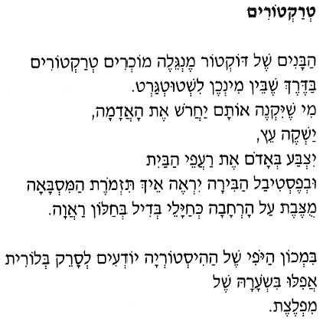

- מוטיב ההסוואה בולט בשיר. הדגם והסבר את המוטיב ואת תרומתו להבנת השיר.
- בחר בשיר נוסף שלמדת בנושא "שירים בצל השואה" הדגם והסבר מוטיב או אמצעי עיצוב אחד ועמוד על תרומתו למשמעות השיר.

- זוגיות
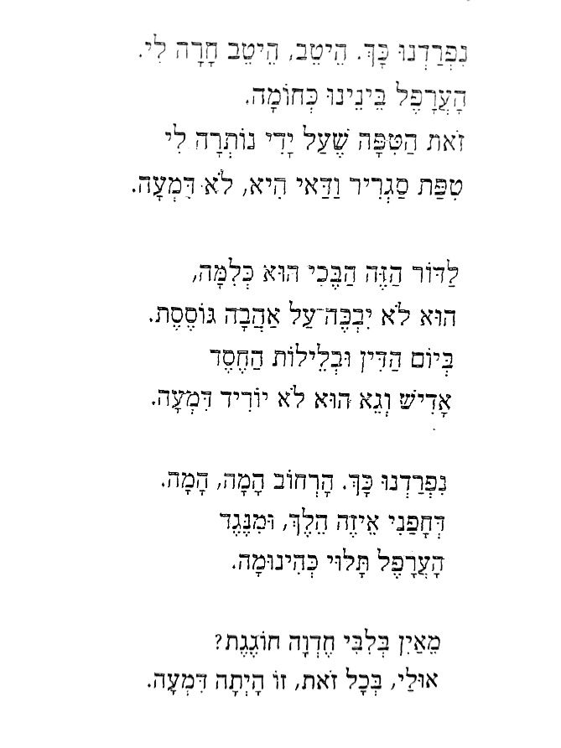
לפניך שיר ב (המתחיל במילים "נפרדנו כך") מתוך מחזור השירים: "שירי אהב"ה" מאת לאה גולדברג. קרא את השיר שלפניך , וענה על הסעיפים א-ב שאחריו

- תאר את התפתחות מוטיב הבכי והדמעה בשיר, והסבר את תרומתו של מוטיב זה לבניית משמעות השיר. (12 נקודות.)
- מה הם הרגשות הבאים לידי ביטוי בשיר נוסף שלמדת בנושא זה? הסבר והדגם את דבריך.
בתשובתך כתוב גם על אמצעי אומנותי אחד המסייע בעיצוב רגשות אלה.

- אדם וזהותו
קרא את השיר שלפניך, וענה על שני הסעיפים א-ב שאחרי
קראי את השיר שלפנייך ועני על שני הסעיפים שאחריו.
ארז ביטון/ פיגומים
עַל סַף חֲצִי בַּיִת בְּאֶרֶץ יִשְׂרָאֵל
עָמַד אָבִי
מַצְבִּיעַ לַצְּדָדִים וְאוֹמֵר:
בַּהֲרִיסוֹת הָאֵלֶּה נִבְנֶה פַּעַם מִטְבָּח
לְבַשֵּׁל בּוֹ זְנַב לִוְיָתָן
וְשׁוֹר הַבָּר,
וּבַהֲרִיסוֹת הָאֵלֶּה
נָקִים פִּנַּת תְּפִלָּה
לִמְצֹא מָקוֹם
לְמִקְדָּשׁ מְעָט.
אָבִי נִשְׁאַר בַּסַּף,
וַאֲנִי - כָּל יָמַי
מַצִּיב פִּגּוּמִים
אֶל לֵב הַשָּׁמָיִם.
א. פרשי את ארבע השורות המסיימות את השיר, והסבירי כיצד הן מבטאות את הדומה ואת השונה בין הדובר לאביו ביחסם לבניית בית בארץ ישראל . (12 נקודות)
ב. בחרי בשיר נוסף שלמדת בנושא אדם וזהותו. תארי מה תפקידו של סיום השיר בהדגשת משמעותו.(8 נק')

